行政院及所屬各機關出國報告
(出國類別：出席國際會議)

參加第17屆亞洲及大洋洲國家圖書館館長會議暨
第14屆東南亞圖書館館員大會
報告書

服務機關：國家圖書館
姓名：俞小明
職稱：代理副館長
派赴國家：越南河內
出國期間：98年4月19日至22日
報告日期：98年6月

參加第17屆亞洲及大洋洲國家圖書館館長會議暨
第14屆東南亞圖書館館員大會報告書

摘 要

本館於2007年間在美國西蒙斯大學(Simmons College)陳劉欽智教授的居間連繫下，邀請越南國家圖書館、國立河內大學圖書館、國立漢喃研究院圖書館、胡志明市科技圖書館等四所圖書館館長到訪，當時王文陸館長即與四位館長簽訂合作意向書；次年12月顧敏館長派筆者與廖秀滿編輯赴河內贈送500冊臺灣出版新書給越南國家圖書館，同時順利攜回與其中三館簽訂的正式合作協議，期進行漢籍數位化合作、出版品交換、人員訓練、出版翻譯等相關合作交流事項。
今年在越南國家圖書館阮世康館長的熱誠邀請下，為持續發展並維繫與東南亞地區圖書館的連繫與合作，顧敏館長原本預計親自前往出席，惟時程適與由UNESCO召開在巴黎舉行的世界數位圖書館(World Digital Library)發表會同時，故不得不臨時改派筆者代表前往越南河內參加由該館籌辦的「第14屆東南亞圖書館館員大會(Congress of Southeast Asian Librarians, CONSAL)」。同時，筆者於抵達河內後，另積極爭取並獲康館長同意以觀察員身份參加前一日舉行的「第17屆亞洲及大洋洲國家圖書館館長會議(Conference of Directors of National Libraries in Asia and Oceania, CDNLAO)」，以了解東南亞地區圖書館及亞太地區國家圖書館的發展現況並建立與各國國家圖書館館長間的連繫。
此行短短三天，筆者有幸能代表參加兩個重要國際會議，進一步了解東南亞地區圖書館發展現況，同時並建立與各國家圖書館間的相互了解與認識，相信將為日後推展本館與各該館的業務合作與連繫奠立良好基礎。
壹、參加第17屆亞洲及大洋洲國家圖書館館長會議(Conference of Directors of National Libraries in Asia and Oceania, CDNLAO)
時間：2009年4月20日下午13:30-17:30
地點：越南國家圖書館大會堂
- 簡史：此會議每隔兩三年，由會員館輪流召開，至今已有30年歷史，目前會員館有包括臺灣在內26個亞太地區國家圖書館參加，討論各國圖書館共同關心的議題，並提倡亞太地區圖書館資源及資訊的共享。1979年在澳洲國家圖書館的發起下，第一屆亞洲及大洋洲國家圖書館館長會議於該國召開，同時確立三項原則：(1)為亞太地區圖書館事業的發展，各館應充分交流資訊並提倡合作；(2)應透過合作來協助發展中國家的圖書館事業；(3)了解亞太地區最佳的圖書館發展。此會議儘量擇與其他會議會期前後召開，以利參與；非會期間則藉由會務通訊(CDNLAO Newsletter)來加強會員館間的連繫。
- 與會人員：計有25位亞太地區各國家圖書館館長及代表參加。
- 會議大要：大致分三階段進行：
  - 會務報告及討論事項：主席阮世康館長( Mr. Pham The Khang)歡迎並介紹各與會館長，同時確認本次會議議程；日本國圖兒童館館長Ms. Yukiko Saito宣讀上次會議記錄；洲國圖館長Jan Fullerton報告該會成立30年來的發展與現況；越南國圖康館長提議大會應建立正式的規章，並請澳洲國圖館長協助草擬並提下次會議討論。
  - 各國概況報告(country report)：與會各國國家圖書館館長一一進行各該國國家圖書館概況報告及近期發展重點介紹，各約5至7分鐘。
  - 專題報告：韓國國家圖書館館長Mr. Kwand Moo Park報告韓國國家圖書館數位新館(Digital National Library)及數位入口(Dibrary Portal)；澳洲國家圖書館館長Ms. Fullerton報告開放碼軟體；日本國立國會圖書館兒童圖書館館長Ms. Saito報告網站典藏；新加坡國家圖書館嚴立初館長報告數位保存。
接著是大會交棒儀式，由下屆主辦國巴基斯坦國家圖書館館長Mr. Ch. Muhammad Nazir自越南國圖康館長手中接下會旗，並作簡短規劃報告。然後在各與會館長的見證下，越南國圖與韓國國圖簽訂兩館間的合作備忘錄(MOU)。最後全體與會人士參觀越南國家圖書館及書展會場。
此次會議筆者以觀察員身份參加，聆聽亞太地區各國國家圖書館年度報告及相關議題討論，不但了解此區域各國圖書館界發展現況、新的科技應用以及關注重點。同時，利用茶敘時間與各國國圖館長交流與互動，並致送本館年度報告、文宣資料及紀念品等。其中更與澳洲、日本、中國、韓國、新加坡、印尼、斯里蘭卡、巴基斯坦等國圖書館館長有較親近的談話與接觸，充份達到此行相關目的。

貳、參加第14屆東南亞圖書館館員大會(Congress of Southeast Asian Librarians, CONSAL)
時間：2009年4月21日至22日 8:30-17:30
地點：越南河內Melia Hotel
- 簡史：此會議每3年由會員館輪流召開，討論共同關心的圖書館相關議題，並提倡亞太地區圖書館資源及資訊共享。1970年新加坡及馬來西亞圖書館協會基於兩國間長期密切合作的歷史而共同發起，大會章程及第一屆大會由Cambodia, Indonesia, Malaysia, Philippines, Singapore, Thailand and South Vietnam等7個國家的圖書館協會及館員共同奠立並舉行。至今已有約40年的歷史，目前會員國(national membership)計有10個國家(包括後來加入的Brunei, Laos PDR, Myanmar等3國)的圖書館協會、各類型圖書館及圖書資訊系所等，同時另有所謂協力會員(associated membership)開放給會員國以外的圖書館、相關機構及個人。2000年4月成立大會秘書處，俾協調並持續推動各會期的決議事項與相關計畫。會議經費除來自地區內各國際組織、政府部門及民間公司外，尚有地區外的UNESCO、IFLA、澳洲國家圖書館等，此外並籌辦各種募款活動以爭取經費支持。
- 與會人員：計約800位東南亞及其他地區圖書館員參加此次會議，其中約500位來自越南國內，其餘約近300位則來自東南亞及其他地區各國。
- 會議大要：
    - 論文發表：大會籌備委員會的諮詢小組委員們由計約131篇論文稿件中費心審查挑選其中41篇參加會議發表，筆者因需返國配合4月23日世界閱讀日活動，僅聆聽其中7場次論文發表，內容概述如後：(1)大會貴賓陳劉欽智教授以”Universal Access to 145 Countries’ 878 World Heritage Sites with Cutting-edge Technologies”為題報告其Global Memory Net新發展；(2)新加坡講者Ms. Lena Choon Foong Sam以”Digital Repository at Nanyang Technological University – Implementing a Subject Metadata Scheme”為題報告南洋理工大學的機構典藏；(3)菲律賓講者Ms. Mila Medina Ramos以”The CGIAR Virtual Library: Harnessing New Technologies for Scholarly Access to Agricultural Information”為題報告CGIAR虛擬圖書館的農業學術資訊的服務；(4)IBM越南分公司報告其Platnum Sponsor新產品；(5) 菲律賓講者Ms. Elizabeth Rodriguez Peralejo以”Ensuring a Continuing Professional Education among Registered Librarians in the Philippines”為題報告菲律賓圖書館員的繼續教育現況；(6)寮國代表Ms. Nicole Marie Gaston (加拿大籍)以”Developing Strategies to Encourage Information Literacy and Implement Dynamic Library Services Suggestions for Lao PDR”為題報告如何發展策略以鼓勵寮國民眾資訊素養並建立有活力的圖書館服務；(7)日本講者Mr. Akio Yasue以”Preservation Management: A Key for Library Development”為題報告如何進行圖書館重要館藏的保存與維護。
    - 完成此行附帶任務：(1)與漢喃研究院圖書館朱雪蘭館長約見，邀請其於10月間至本館担任專業館員工作坊講師，並當面交付相關資料並確認其可成行；(2)與阮輝章館長約見擬與本館合作譯介出版的國立河內大學漢喃文學系阮文盛教授，取得其兩本擬出版書樣草稿帶回；(3)與越南國圖阮世康館長會談了解兩館合作協議書進度；(4)與胡志明市國家科技圖書館副館長Hoang Thu Duong確認本館所贈修裱用紙，並再次邀請其新任館長6月間至本館參訪。

參、心得與建議
一、在CDNLAO的網站上(http://www.nla.gov.au/lap/members.htm)，我國的國家圖書館(National Central Library, Taiwan)名列其會員圖書館名單(附件一)，國圖應爭取明年派代表正式參加會議，並作國家概況報告或專題報告。此舉或許仍有其政治干擾等因素存在，但仍不應排除以觀察員身份列席，以維繫與亞太地區圖書館間良好互動與相互學習的機會。
二、持續積極向相關單位反映參與亞太地區或東南亞地區圖書館界相關會議的重要性，爭取預算編列或專案經費支持。
三、國圖或可再開發與越南以外的東南亞地區國家的圖書館間建立進一步合作協議的實質關係，亞洲時代業已來臨，圖書館事業的合作發展也不能缺席。
四、親身參與大會議程及文化之夜等相關活動，增進鄰近地區間各民族的了解與互信，無形中拉近了彼此的關係，建立相互支援的情誼，以上此地區性類型的會議，確實能達到其目的。

肆、活動照片(參見附件二)
附件一：
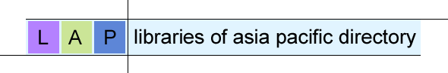

About LAP | Find a Library | Browse Directory | Resources | Contact us | Help

About CDNLAO
CDNLAO Meetings
CDNLAO Newsletter

CDNLAO Member Libraries
Australia | National Library of Australia
Bangladesh | Bangladesh National Library and Archives
Bhutan | National Library of Bhutan
Cambodia | National Library of Cambodia
China | National Library of China
Cook Islands | National Library of the Cook Islands
India | National Library of India
Indonesia | National Library of Indonesia
Japan | National Diet Library, Japan
Kiribati | National Library and Archives
Korea | National Library of Korea
Laos | National Library of Laos
Malaysia | National Library of Malaysia
Mongolia | State Central Library of Mongolia
Nepal | National Library of Nepal
New Zealand | National Library of New Zealand
Pakistan | National Library of Pakistan
Papua New Guinea | National Library Service of Papua New Guinea
Philippines | National Library of the Philippines
Singapore | National Library Board
Solomon Islands | National Library Service
Sri Lanka | National Library and Documentation Centre
Taiwan | National Central Library
Thailand | National Library of Thailand
Vanuatu | National Library of Vanuatu
Vietnam | National Library of Vietnam

About LAP | Find a Library | Browse Directory | Resources | Contact us | Help | 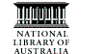  Last updated Thursday 15-May-2003  http://www.nla.gov.au//lap/members.html

About LAP | Find a Library | Browse Directory | Resources | Contact us | Help

 | National Central Library  Taiwan

Director General:
Mr Karl Min Ku
Postal address:
20 Chung-shan South Road
Taipei
10001
Taiwan
Street address:
20 Chung-shan South Road
Taipei
10001
Taiwan
Phone: +886 (2) 2381 2713
Fax: +886 (2) 2382 0747
Email: iechief@msg.ncl.edu.tw
Web address of Library: http://www.ncl.edu.tw/
Web catalogue address: http://lib.ncl.edu.tw/

Library type:
National ; Research
Abbreviations and Acronyms:
NCL
Collection:
3.3 million items
Special Collections:
http://www.ncl.edu.tw/english/e5.htm. Rare books, government publications. There are over 12,000 sets of special collections, with over 125,000 individual volumes. With over 6000 sets of Ming dynasty (1386-1644 A.D.) books as well as manuscripts of all periods, Han dynasty (206 B.C.-219 A.D.) wooden tablets, ink rubbings, calligraphic manuscripts of famous people. Chinese International Library, a collection of 100,000 volumes (90,000 in Chinese) created by Li Shih-Tseng, a notable figure of the early Republican period, which was transported to Taiwan from Uruguay where it had been stored. The collection consists of works from the Ch'ing dynasty (1644-1911 A.D.) to 1936, and is unquestionably a treasure.
Subject areas:
Arts and Humanities ; Government and Politics ; Law ; Reference ; Social Sciences ; Society and Culture
Library opening hours:
http://www.ncl.edu.tw/english/e3-4.htm
9 am to 9 pm Tuesday through Friday and from 9 am to 5 pm on Saturday and Sunday. On Monday and national holidays the NCL is closed.
Conditions of access:
Open to the public
Functions:
The NCL goals are to assist academic research, to sponsor cultural and educational activities, and to promote the professional development of librarianship in all the country's libraries. The NCL's important tasks include: collecting, arranging, and preserving domestic books and documents; locating important documentary information from every country in the world; compiling bibliographic indexes; providing reference, circulation, and information services; handling the international exchange of publications; strengthening international cooperation between domestic and foreign libraries; and researching and guiding the development of the library science profession. In addition, the library also runs the Center for Chinese Studies to enrich resources for Sinological research.
Administration:
On January 31, 1996, the NCL's organic law was revised by presidential order. Administratively, the NCL has the following departments: Acquisitions, Cataloging, Reader Services, Reference, Special Collections, Information Sciences, Training and Counseling, and Research and Development, as well as the Bureau of International Exchange of Publications, the ISBN Center, the Bibliographic Information Center, the General Affairs Department, and the Accounting and Personnel Departments, among others.
Establishment:
The library was founded in Nanking in 1933. During the Sino-Japanese War it was relocated to Chungking, where it remained until it was returned to its original location after the war. In 1949 it followed the government to Taiwan and began its re-establishment there in 1954. A fully modernized National Central Library was completed and opened its doors to patrons in September, 1986.
Building:
The new National Central Library building won the 1986 Taipei Outstanding Architecture and Construction Award. The building has two basement floors and seven above-ground levels. The various reading rooms provide seating for over 2.300 patrons. A 560 seats lecture hall, 220 seats conference hall and 5400 sq. ft. of exhibition space provide venues for conferences and exhibitions. The special collections includes a large preservation workroom and a special storage center for housing the Library's most valuable items. Materials in the regular stacks are transported from stack facilities to the circulation desks by means of a sophisticated electromagnetic book transport system.
表單的頂端

表單的底部
Information last updated: 25 February 2009

About LAP | Find a Library | Browse Directory | Resources | Contact us | Help

附件二：
參加CDNLAO及CONSAL會議照片(越南河內，2009/04/19-04/22)
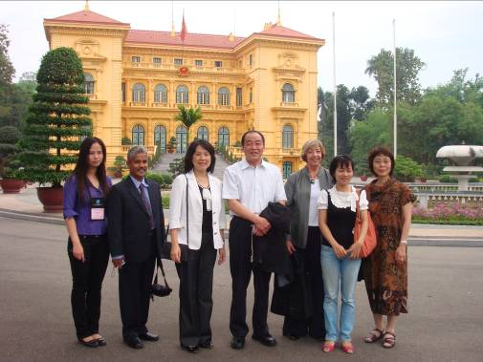
會前與CDNLAO成員斯里蘭卡國圖Weerasinghe館長、中國國圖張玉煇館長、澳洲國圖Jan Fullerton館長、日本國圖Yukiko Saito館長等參觀胡志明總理府
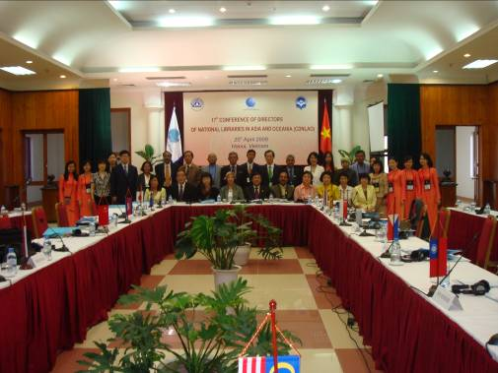
CDNLAO與會者合影(筆者立於右後著白上衣者)
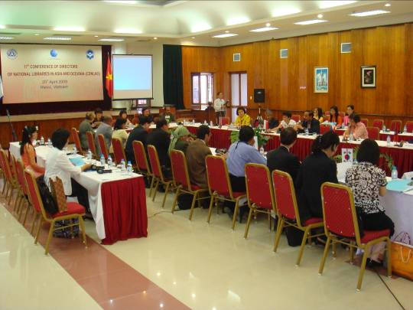
筆者被安排坐於第二排以觀察員身份出席

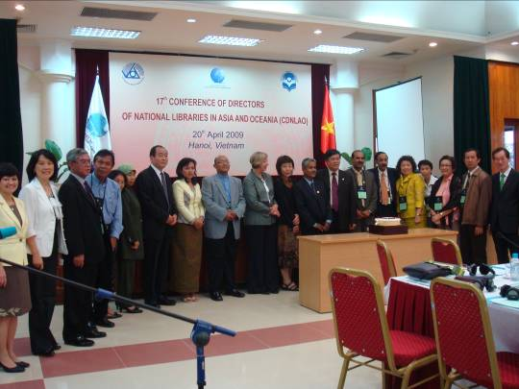
CDNLAO成立30年慶祝會
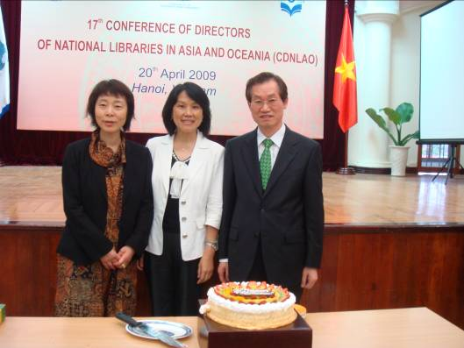
與日本國立兒童圖書館館長Ms. Saito及韓國國圖館長Mr. Park合影

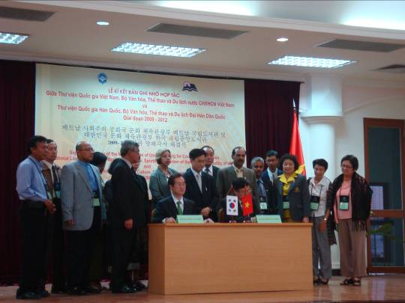
越南國家圖書館與韓國國家圖書館簽訂合作備忘錄
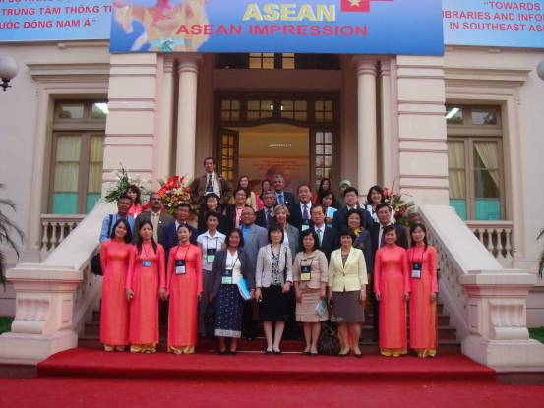
CDNLAO會後於越南國家圖書館前合影
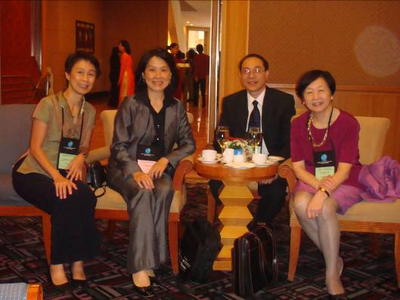
與美國Simmons College陳劉欽智教授、新加坡國家圖書館嚴立初館長、越南河內大學阮輝章館長合影
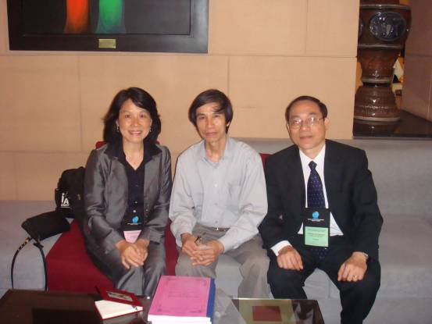
與越南河內大學阮輝章館長及其文學院阮文盛教授合影(商談合作譯作出版)
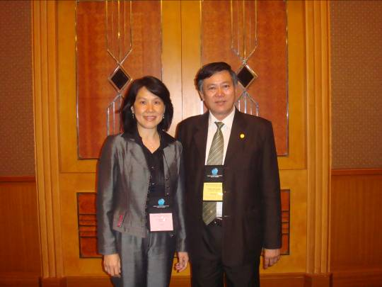
與越南國家圖書館阮世康館長合影
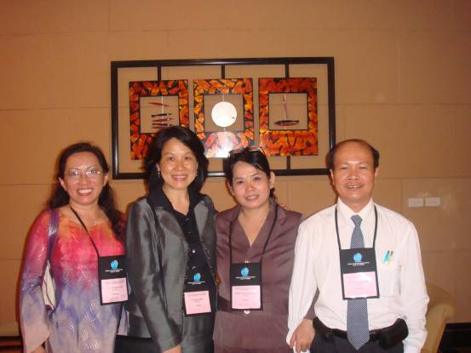
與胡志明市國家科技圖書館副館長(右二)及其同仁合影
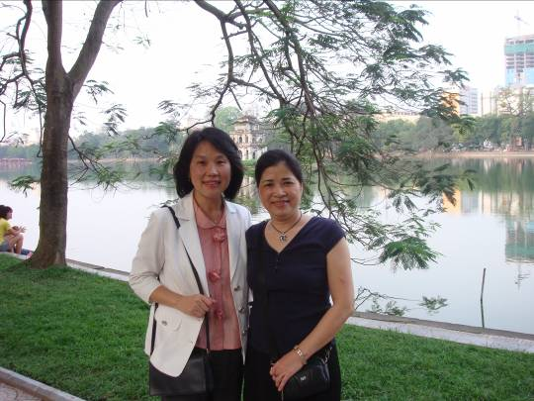
與國立漢喃研究院圖書館朱雪蘭館長合影

